Открытые окна и тонкий лед
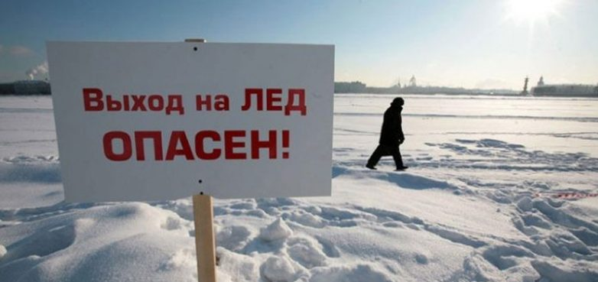
Ежегодно с началом весенне-летнего сезона отмечается рост случаев гибели и травмирования детей при выпадениях из окон! Как правило, во всех происшествиях дети самостоятельно забирались на подоконник, используя в качестве подставки различные предметы мебели, и, опираясь на противомоскитную сетку, выпадали из окна вместе с ней.
При этом подавляющее большинство падений происходили по причине отсутствия контроля взрослыми за поведением детей, невнимательностью родных и близких, забывающих закрывать окна, отсутствия на окнах блокираторов или оконных ручек-замков, неправильной расстановкой мебели, дающей возможность детям самостоятельно забираться на подоконники, а также наличия москитных сеток, создающих у детей иллюзию закрытого окна.
Но потепление за окном при включенных батареях, что и провоцирует людей радикально проветривать квартиры, далеко не единственная опасность наступления весны. Традиционно и рыбаки, да и просто прохожие, использующие ледовые поверхности рек и городских прудов для сокращения своего пути, не принимают во внимание истончающийся с каждым днем лед или просто рассчитывает на «авось», рискуя провалиться в полынью.
На этой неделе такой инцидент произошел на льду городского пруда Екатеринбурга – маленькая девочка провалилась под лед, с головой уйдя в воду. Ей очень сильно повезло, что она смогла найти в себе силы зацепиться и выбраться обратно на поверхность, где далее ей помогли сотрудники близстоящего бизнес-центра, уведя в здание отогреваться.
Уважаемые взрослые! Родители, бабушки и дедушки!
Будьте бдительны! Потому что цена за вашу невнимательность и безответственность может быть невероятно высока! Контролируйте перемещение ваших детей и дома, и на улице, научите их правилам безопасности и сами подавайте пример правильного поведения в этот непредсказуемый сезон года!
http://www.svdeti.ru

